# 

Functioneel ontwerp

{Ouderavond}

Naam: Abd Alrhman Abo Took

Leerlingnummer: 9017472

Datum: 29-9-2021

Versie: 01

Inhoudsopgave

Inleiding 3

Functionaliteiten 3

Basis lay-out 3

Navigatiestructuur 4

# Inleiding

In dit ontwerp zal ik er rekening mee houden dat de applicatie alle functionaliteiten moet hebben en ook met tien pagina’s met css , html.

# Functionaliteiten

De functies van de applicatie zijn om klanten gemakkelijk toegang te geven tot tien pagina’s en dit vereist het gebruik van een startpagina van waaruit het mogelijk is om met HTML en CSS naar alle vereiste pagina’s te navigeren.

|  |  |  |
| --- | --- | --- |
| Eis nummer | Omschrijving | Prioriteit MoSCoW |
| 1 | Hoofdpagina- Startpagina | M |
| 2 | Pagina 2: Inloggen | M |
| 3 | Pagina 3: Afspraak | M |
| 4 | Pagina 4: Contact | M |
| 5 | Pagina 5: Over | M |
| 6 | Pagina 6: Opleiding | M |
| 7 | Pagina 7: Informatie | M |
| 8 | Pagina 8: Cursus | M |
| 9 | Pagina 9: Programma’s | M |
| 10 | Pagina 10:Ouders | M |

# Basis lay-out

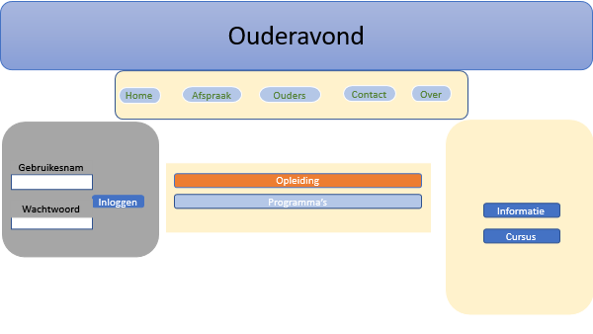

# Navigatiestructuur

Hoofdpagina

Contactpagina

Afspraak

cursus

Programma’s

Ouders

Inloggen

Opleiding

Over

informatie